«VEKST I VOKSEN»

Velkommen til temakvelder,
bibeltimer
og andre kveldsarrangementer
Våren 2024

Alle dager mellom kl. 19-21.

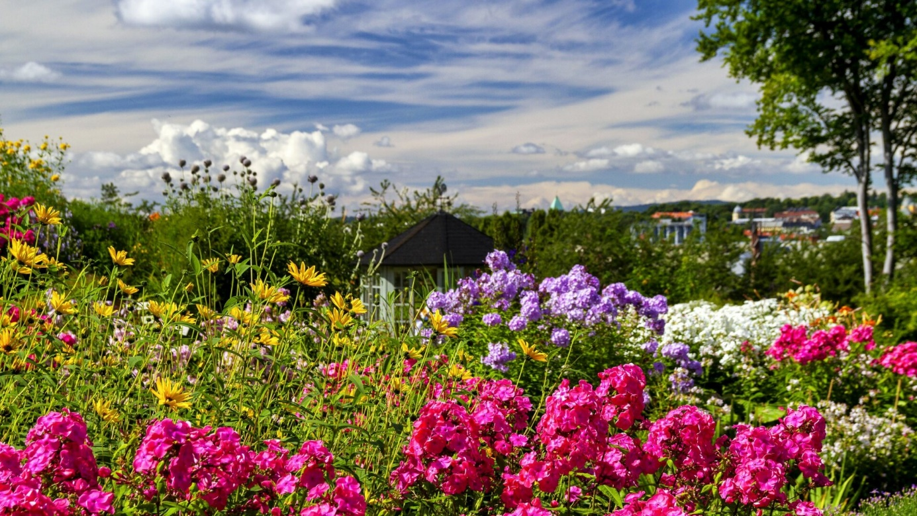

«Jeg plantet, Apollos vannet, men Gud ga vekst» (1 Kor 3,6)

10.januar
Temakveld:
Forfatter og tidligere redaktør i Vårt Land, Helge Simonnes:
«Vårherres krigere - Putin og Trump»
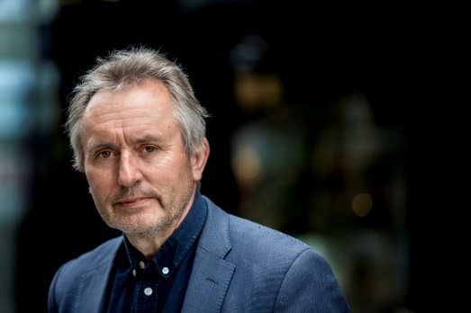
Helge Simonnes

24. januar
Bibeltime:
Sokneprest i Voksen, Hans Aage Gravaas:
«Dere skal være mine vitner» - hva vil det si å være en bekjennende, åpen, tjenende og misjonerende kirke?

7.februar
Temakveld: Religionsredaktør i Vårt Land, Elise Kruse:
«Troende til litt av hvert? Et dypdykk i norsk livssynsjournalistikk»
Elise Kruse

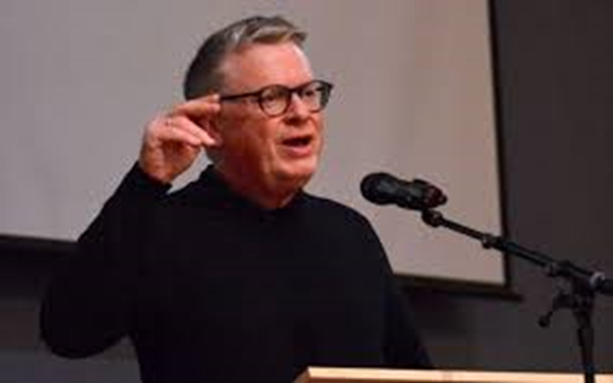
Hans Aage Gravaas
Hans Aage Gravaas
14.februar
Askeonsdags-gudstjeneste med Taizepreg ved sokneprest Gravaas, kantor Svalastog og Voksen kirkekor

21.februar
Temakveld:
Sokneprest i Skøyen, Jon Aalborg: «Hva kan vi lære av egyptisk kirkeliv?»

13.mars
Bibeltime:
Bibelbrukskonsulent i Bibelselskapet, Hans Johan Sagrusten: «Finnes det håp i en vanskelig verden? Et møte med Johannes Åpenbaring»

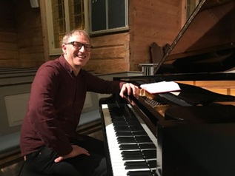
Ådne Svalastog

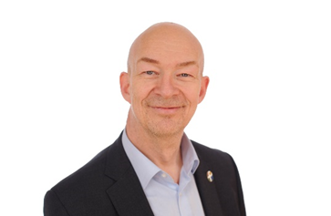
Jon Aalborg

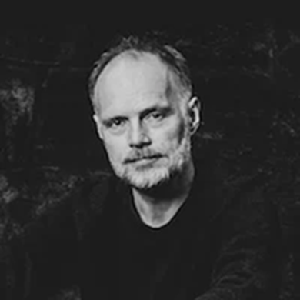
Hans Johan Sagrusten

3. april
Påskesangkveld:
Kantor Ådne Svalastog m.fl.

22. mai
Bibeltime:
Sokneprest i Klemetsrud og Mortensrud, Trond Løberg: «Jeg tror på den Hellige Ånd»

5. juni
Temakveld:
Prost i Vestre Aker, Elisabet Yrwing Guthus: «Ledererfaringer fra kirke og næringsliv»

Velkommen!
24. april
Vårkonsert med Voksen kirkekor, Røa kammerkor, solister og musikere

Trond Løberg

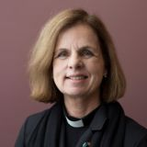
Elisabet Yrwing Guthus

Voksen menighet, Jarbakken 7, 0767 Oslo

